TROQUELADORA PLANA GRAFIN TECNOLABEL 320 (2 Cabezales)
(Troquel de madera, laminado y hot stamping)

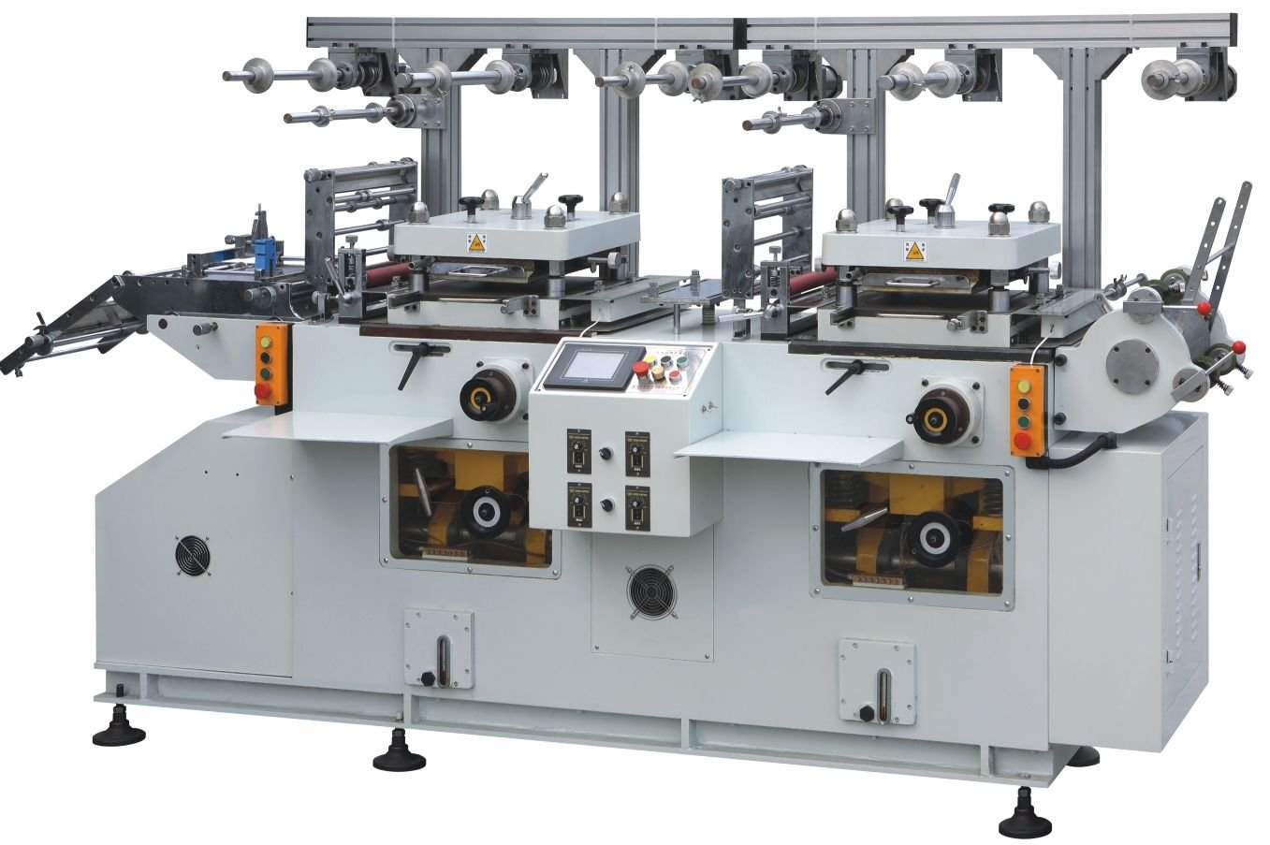
Especificaciones
Tamaño bobina de papel | 320 mm (ancho) x 650 mm (diámetro)
Área de corte | 300 x 300m m
Ancho máximo de papel | 320m m
Velocidad de corte | 12000 ciclos por hora
Dimensiones | 3000L * 1200W*1800H (milímetro)
Peso de la máquina | 3200Kg
Potencia | 3.7 kilovatios

Semi-Rotativa
Su funcionamiento semi-rotativo le permite utilizar troquel convencional plano de madera, lo que reduce al mínimo el tiempo de entrega del pedido de etiquetas.

Para el cambio del desarrollo (largo) de las etiquetas solo se programa el PLC de la troqueladora, sin requerir cambios mecánicos, por lo que la puesta a punto es mínima.

La máquina se encuentra disponible en modelos con 1 ó 2 cabezales en los cuales puede realizarse los siguientes trabajos:
Troqueladora de 1 cabezal
- Laminado + troquelado
- Laminado + hot stamping
- Salida a bobina ó a hoja
Troqueladora de 2 cabezales
- Laminado + troquelado + troquelado
- Laminado + troquelado + hot stamping
- Laminado + hot stamping + hot stamping
- Salidos a bobina ó a hoja

